

Proyecto Final DAM

VriviYoga

Virginia Ruiz Escaño
CESUR FORMACIÓN
2024-2025

RESUMEN
Esta memoria presenta el desarrollo de la aplicación VriviYoga, un sistema diseñado para facilitar la gestión de clases en una academia de yoga. El proyecto abarca el diseño de interfaces, funcionalidades clave como el registro de usuarios y gestión de clases, y la conexión con una base de datos MySQL. Se explican los objetivos, metodología, dificultades y resultados obtenidos durante el proceso de desarrollo.

ABSTRACT
This report presents the developtment of VriviYoga, an application designeed to simplify class management for a yoga academy. The project includes interface design, key features such as user registration and class management, and integration with a MySQL database. It describes the objetives, methodology, challenges, and outcomes throughout the developement process.
ÍNDICE
1 – INTRODUCCIÓN....................................................................................................6
  - Contexto y necesidades del sector del yoga...............................................7
  - Panorama actual y soluciones existentes...................................................7
  - Motivación y propósito del desarrollo de VriviYoga.....................................9
2 – DEFINICIÓN DEL PROYECTO..............................................................................9
  - Objetivos estrátegicos del desarrollo de VriviYoga......................................9
  - Audiencia, impacto y enfoque de la soluciòn propuesta...........................10
3 – ANÁLISIS TÉCNICO DE VRIVIYOGA...................................................................11
  - Herramientas y recursos utilizados en el desarrollo...................................11
  - Metodología aplicada en el desarrollo........................................................12
  - Simulación económica y anális de recursos...............................................13
4 – DISEÑO DE LA APLICACIÓN................................................................................14
  - Necesidades y funcionalidades del sistema................................................14
4.1.1 Funcionalidades previstas por el rol....................................................14
4.1.2 Interacción entre usuarios y funcionalidades clave.............................14
4.1.3 Requisitos no funcionales....................................................................16
4.1.4 Interfaces de usuario...........................................................................16
4.1.5 Gestión de comunicación entre sistema y usuario..............................16
  - Condiciones técnicas y límites del desarrollo..............................................16
5 – DISEÑO DE LA BASE DE DATOS........................................................................17
  - Descripción general de la solución desarrollada........................................17
  - Definición estructural de los datos del sistema..........................................18
5.2.1 Modelo entidad-relación......................................................................18
  - Transformación del modelo entidad-relación a modelo físico.....................18
  - Representación gráfica del modelo físico de la base de datos...................19
  - Especificación detallada de las estructuras de datos..................................20
  - Script de definición e inserción de datos de la base de datos.....................21

6 – ORGANIZACIÓN FUNCIONAL CÓDIGO FUENTE Y ARQUITECTURA...............21
  - Arquitectura del proyecto.............................................................................21
  - Esctructura del código fuente......................................................................22
  - Conexión a la base de datos.......................................................................22
  - Interacción entre formularios.......................................................................23
  - Lógica del funcionamiento...........................................................................23
  - Navegación y experiencia visual.................................................................23
  - Capturas del código fuente.........................................................................23
7 – COMPROBACIONES FUNCIONALES INICIALES DE LA APLICACIÓN..............31
8 – DIFICULTADES DETECTADAS Y POSIBLES MEJORAS.....................................32
  - Dificultades encontradas..............................................................................32
  - Posibles mejoreas futuras...........................................................................33
9 – PLANIFICACIÓN TEMPORAL POR FASES Y DESARROLLO.............................33
10 – DESPLIEGUE DE LA APLICACIÓN.....................................................................34
11 – MANUAL DE USUARIO........................................................................................36
  - Requisitos para el uso de la aplicación....................................................36
  - Inicio de sesión.........................................................................................36
  - Registro de nuevos usuarios …...............................................................36
  - Funcionalidades del rol alumnno..............................................................36
  - Funcionalidades del rol instuctor..............................................................37
  - Consejos de uso......................................................................................37
12 – MANTEMIENTO....................................................................................................37
  - Tipos de mantenimiento...........................................................................37
  - Herramientas y buenas prácticas............................................................38
  - Documentación de soporte.....................................................................39
13 – CONCLUSIONES.................................................................................................39
14 – GLOSARIO DE SIGLAS Y ABREVIATURAS.......................................................39
15 – BIBLIOGRAFÍA....................................................................................................40
16 – ANEXOS..............................................................................................................41

ÍNDICE DE FIGURAS
Figura 1: Secuencia de yoga en la antigüedad.............................................................6
Figura 2: Software de estudio de yoga Momoyoga.......................................................8
Figura 3: App de Lalita (academia de yoga)..................................................................9
Figura 4: Diagrama de Gantt........................................................................................13
Figura 5: Diagrama de casos de uso de VriviYoga......................................................15
Figura 6: Diagrama de base de datos..........................................................................18
Figura 7: Tabla usuarios................................................................................................19
Figura 8: Tabla clases...................................................................................................19
Figura 9: Tabla reservas...............................................................................................20
Figura 10: Fragmento Script SQL.................................................................................21
Figura 11: Conexión base de datos (código)................................................................22
Figura 12: Inicio de sesión (código)..............................................................................24
Figura 13: Registro de usuario (código).......................................................................25
Figura 14: Reserva de clase (código)..........................................................................26
Figura 15: Visualización de reservas (alumno) (código)..............................................27
Figura 16: Creación de clase (instructor) (código).......................................................28
Figura 17: Visualización de clases (instructor) (código)...............................................30
Figura 18: Inicio de sesión (diseño visual)...................................................................41
Figura 19: Registro de usuario (diseño visual)............................................................41
Figura 20: Visualización de reservas 1 (alumno) (diseño visual)................................42
Figura 21: Visualización de reservas 2 (alumno) (diseño visual)................................42
Figura 22: Visualización de creación de clase 1 (instructor) (diseño visual) …..........43
Figura 23: Visualización de creación de clase 2 (instructor) (diseño visual) …..........43
Figura 24: Visualización de alumnos inscritos a clases (diseño visual) …................44

1. INTRODUCCIÓN

1.1. Contexto y necesidades del sector del yoga
En la actualidad, disciplinas como el yoga, la meditación, el Tai Chi o el Pilates han ganado un espacio destacado en la vida de millones de personas. Se estima que más de 300 millones de personas practican yoga de forma regular, cosolidándolo como una de las actividades más relevantes para mejorar la salud física, mental y emocional.
En el caso del yoga, es una disciplina originaria de la antigua India, se remonta a al menos 5000 años atrás en la historia. La palabra “yoga” deriva del sánscrito “yuj” que signigica unir, simbolizando la unión del cuerpo, mente y espíritu.
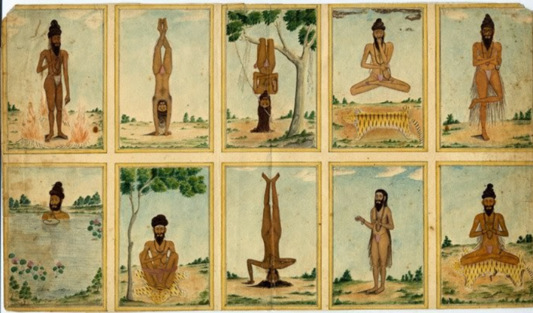
Figura 1: Secuencia de yoga en la antiguedad

Hay más de una treintena de tipos diferentes de yoga, aquí algunos de los más comunes practicados actualmente:
- Hatha Yoga: Es la base de muchos estilos y se centra en la práctica de posturas, respiración y meditación.
- Vinyasa Yoga: Se caracteriaza por la sincronización fluida de movimiento y respiración.
- Ashtanga Yoga: Físico y riguroso con secuencia específica de asanas (posturas).
- Kundalini Yoga: Posturas, respiración, meditación y mantras para despertar energía kundalini.
- Yin Yoga: Enfocado en articulaciones y tejido profundos, busca relajación y flexibilidad.
- Bikram Yoga: Practicado en ambiente caliente y húmedo con secuencias de 26 asanas.
El yoga no es únicamente una actividad física, sino una filosofía de vida que promueve el equilibrio entre cuerpo, mente y espíritu. Este auge ha fomentado la creación de academias y espacios especializados, donde comunidades enteras buscan reconectarse consigo mismas y reducir el estrés cotidiano.
Sin embargo, muchas de estas academias – especialmente las de tamaño pequeño o mediano – continúnan gestionando sus operaciones de forma manual. La falta de herramientas digitales eficaces provoca errores en la reserva de clases, duplicación de datos, desorganización interna y una experiencia insatifactoria tanto para alumnos como para instuctores. Esta realidad evidencia una necesidad urgente de soluciones tecnológicas adaptadas al contexto real de estas instituciones.

1.2. Panorama actual y soluciones existentes
El número de herramientas digitales orientadas específicamente a academias de yoga es limitado, espcialmente si se consideran aquellas accesibles para centros independientes con pocos recursos. Existen plataformas como Momoyoga o Ubindi, que ofrecen funcionalidades avanzadas, pero que están más enfocadas en academias de gran tamaño, con precios elevados y procesos de configuración poco intutitivos.
En consecuencia, muchas academias optan por soluciones informales como hojas de cáculo, grupos de WhatsApp o agendas en papel. Aunque inicialmente pueden cumplir con su función, estas opciones presentan claras limitaciones para la gestión de clases, comunicación fluida y seguimiento de reservas. Además, dificultan el crecimiento del centro y no ofrecen una experiencia profesional al usuario.
Este vacío enel mercado plantea una clara oportunidad para una herramienta como VriviYoga, pensada como una aplicación sencilla, intutitiva, económica y diseñada específicamente para academias que buscan digitalizarse sin necesidad de conocimientos técnicos avanzados.

1.3. Motivación y propósito del desarrollo de VriviYoga
El desarrollo de VriviYoga surge como una respuesta a los problemas observados en academias de yoga reales, que enfrentan dificultades a la hora de organizar sus clases, gestionar usuarios y optimizar la experiencia de quienes participan en las sesiones. Digitalizar estas tareas básicas supone una mejora significativa en la eficiencia interna y en la satisfacción del alumnado.
La aplicación desarrollada permite registrar usuarios, reservar clases según el rol (alumno o instructor), visualizar el calendario y gestionar inscripciones. El diseño se ha reforzado con elementos gráficos personalizados, fuentes temáticas y un enfoque amigable al usuario, asentando el vínculo con la identidad del yoga.
En resumen, VriviYoga no solo se presenta como una solución real a un problema especifíco, sino como una herramienta funcional, adaptable y visualmente cuidada, capaz de acompañar a academias de yoga en su proceso de digitalización, con el objetivo de mejorar tanto su organización interna como la experiencia del usuario final.

Ejemplos visuales de las pocas apps usadas para este fin :

Momoyoga, es de las más usadas:
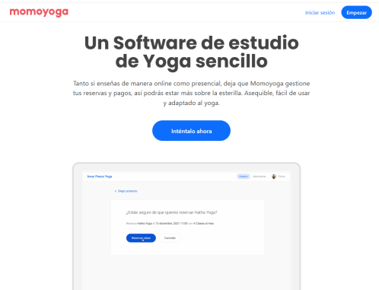
Figura 2: Software de estudio de yoga Momoyoga

Lalita, de una academia local que tiene su propia app:

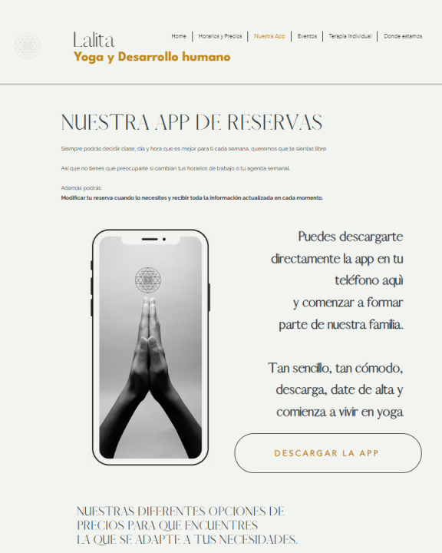
Figura 3: App de Lalita (academia de yoga)

2. DEFINICIÓN DEL PROYECTO

2.1. Objetivos estratégicos del desarrollo de VriviYoga

El desarrollo de VriviYoga responde a la necesidad de dotar a las academias de yoga de una solución digital eficiente, accesible y orientada a la mejora de su operativa diaria. A continuación, se detallan los objetivos generales y específicos que guían la ejecución del proyecto.

Objetivo general

Diseñar e implantar una plataforma digital multiplataforma que permita a las academias de yoga gestionar clases, reservas y usuarios de forma intuitiva, optimizando los recursos disponibles y mejorando la experiencia del alumno y del instructor

Objetivos específicos

1. Desarrollo de funcionalidades clave:
- Diseñar un sistema de registro e inicio de sesión con validación básica de credenciales.
- Implementar funcionalidades diferenciadas para alumnos, instructores e instructores.

2. Optimización de procesos administrativos:
- Permitir la creación y visualización de clases desde el perfil del instructor.
- Facilitar la reserva de clases por parte del alumnado y su posterior gestión.

3. Integración de tecnológica:
- Desarrollar la solución con Visual Studio y Windows Forms utilizando el lenguaje C#.
- Conectar la aplicación a una base de datos MySQL, diseñada y gestionada mediante MySQL Workbench, para asegurar el almacenamiento estructurado y seguro de la información.

4. Experiencia de usario centrada en el bienestar
- Aplicar un diseño visual simple y armonioso, alineado con los valors del yoga: calma, sencillez y equilibrio.
- Utilizar una estética cuiadada y amigable que mejore la usabilidad y comprensión por parte del usuario.

5. Contribución al entorno educativo y profesional
- Brindar al desarrollador una oportunidad de aplicar conocimientos adquiridos en el ciclo formativo de DAM.
- Servir como modelo funcional y repicable para otros centros o estudiantes con necesidades similares.

2.2. Audiencia, impacto y enfoque de la solución propuesta
El proyecto VriviYoga se desarrolla en el contexto de academias de yoga pequeñas y medianas que, a pesar de contar con una creciente demanda de servicios, no disponen de herramientas tecnológicas especializadas que les permitan organizar su actividad de forma eficiente.
Este tipo de centros suele operar mediante sistemas presenciales y procesos manuales, lo que conlleva errores de comunicación, duplicidad de reservas y una pérdida de control sobre la planificación de clases. VriviYoga propone una solución digital sencilla, flexible y fácil de usar, adaptada a su realidad.

Público destinatario

Perfil Ventajas de BriviYoga Posibles retos iniciales

Academias de Optimización de la gestión, Adaptación inicial a la
yoga ahorro de tiempo, imagen herramienta digital

profesional
Instructores Mejora de la organización Preferencia por métodos
personal, creación y edición tradicionales
de clases
Alumnos Reserva online inmediata, Dificultades de adaptación
acceso a clases organizadas tecnológica en público mayor

3. ANÁLISIS TÉCNICO Y TECNOLÓGICO DE VRIVIYOGA

3.1. Herramientas y recursos utilizados en el desarrollo
El desarrollo de la aplicación VriviYoga ha requerido una combinación de recursos tanto de software como de hardware. A continuación, se describen las tecnologías, entornos y herramientas utilizadas, así como el equipo mínimo necesario para su ejecución.
A. Entorno de desarrollo y tecnologías software
- Lenguaje de programación – C#
Utilizado para implementar toda la lógica del sistema, incluyendo la navegación entre formularios, validaciones, conexión a base de datos y operaciones CRUD.
- Framework – .NET (Windows Forms)
Se ha empleado Windows Forms como tecnología principal para construir una aplicación de escritorio en entorno Windows, con interfaz gráfica adaptable y funcional.
- Base de datos – MySQL
Motor de base de datos relacional que permite almacenar de manera estructurada los datos de usuarios, clases, instructores y reservas.
- Gestión visual de la base de datos – MySQL Workbench
Herramienta gráfica empleada para el diseño del modelo entidad-relación, creación de tablas y administracion de los datos durante el desarrollo.
- Entorno de porgramación – Visual Studio 2022
Entorno de desarrollo integrado (IDE) utilizado para programar, compilar, probar y depurar el código de la apliación.
- Gestión de control de versiones – GitHub
Se ha utilizado para el almacenamiento y respaldo del código, así como para permitir su accesibilidad y mantenimiento futuro.
B. Requisitos hardware mínimos
Para el desarrollo y ejecución de VriviYoga, se ha utilizado el siguiente equipo:
- Sistema operativo: Windows 11
- Procesador: Intel Core i7
- Memoria RAM: 16GB
- Almacenamiento: SSD 500 GB
- Resolución de pantalla: 1920 x 1080
La base de datos se ejecuta en modo local, utilizando MySQL Server como backend y MySQL Workbench como interfaz gráfica para su gestión..

3.2. Metodología aplicada en el desarrollo

Aunque el proyecto ha sido desarrollado por una sola persona, se ha seguido una estructura inspirada en los principios ágiles, concretamente el modelo Scrum adaptado a un entorno individual.
¿Por qué Scrum?
Scrum permite organizar el trabajo por etapas o sprints, facilitando la planificación, seguimiento y revisión continua del proyecto. Aunque no se realizaron reuniones formales, se adpató una división semanal de tareas que permitió mantener un enfoque estructurado.
Ventajas del enfoque aplicado:
- Claridad en los objetivos de cada fase
- Flexibilidad para reorganizar tareas según las dificultades encontradas.
- Revisión progresiva del trabajo realizado.
Desventajas identificadas:
- Falta de supervision directa en las fases intermedias.
- Dificultad para mantener un ritmo constante debido a la carga académica externa.
A continuación muestro el cronograma establecido para el desarrollo de la aplicación.
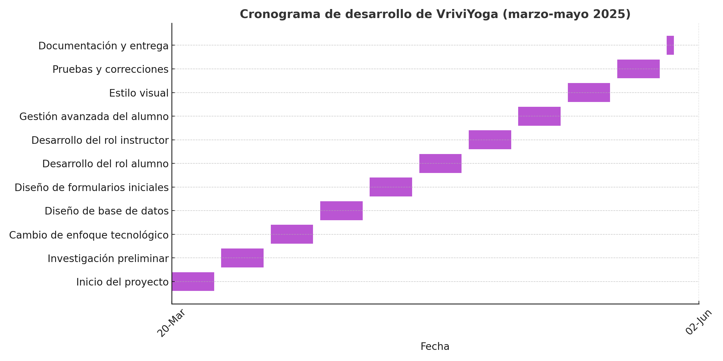
Figura 4: Diagrama de Gantt

3.3. Simulación económica y análisis de recursos
Se ha realizado una simulación de costes estimados para el desarrollo de VriviYoga, incluyendo tanto el tiempo dedicado como los recursos técnicos empleados.

1. Recursos Humanos
Concepto Estimación
Horas de desarrollo 120 horas
Valor estimado por hora 10 €/hora
Total 1.200 €

2. Recursos técnicos y software
Recurso Coste estimado
Visual Studio 2022 0 €
MySQL + Workbench 0 €
GitHub 0 €
Ordenador personal 0 €
Servidor local (localhost) 0 €
Total técnico estimado 0 €

Total estimado del proyecto: 1.200 €

4. DISEÑO DE LA APLICACIÓN
Esta sección describe en detalle las funcionalidades, características, restricciones y estructura visual de la aplicación VriviYoga. El diseño responde a los requisitos definidos y busca ofrecer una experiencia funcional, sencilla y coherente con los valores del yoga.

4.1 Necesidades y funcionalidades del sistema
La especificación de requisitos define qué debe cumplir la aplicación para satisfecer las necesidades reales de los alumnos e instructores en una academia de yoga. También se consideran aspectos no funcionales, como usabilidad, rendimiento y compatibilidad.

4.1.1 Funcionalidades previstas por rol

Funcionalidades generales:

1. Sistema de autenticación y registro
- Registro de usuarios.
- Inicio de sesión con validación básica de credenciales.
- Acceso personalizado según el rol seleccionado (alumno o instuctor).
2. Gestión de clases (Instructor y Alumno)
- Instructor: puede crear, editar y eliminar clases.
- Alumno: puede visualizar las clases disponibles, reservar y cancelar reservas.
3. Gestión de reservas (Alumno)
- Acceso a listado de clases reservadas.
- Cancelación de reservas realizadas.
4. Visualización de clases creadas (Instructor)
- Listado general de clases propias.
- Visualización de alumnos inscritos por clase.

4.1.2 Interacción entre usuarios y funcionalidades clave

A continuación se muestra el diagrama de casos de uso generado con draw.io que representa la relación entre Alumno, Instructor y las funcionalidades principales:

A continuación se incluye un escenario detallado del caso de uso:

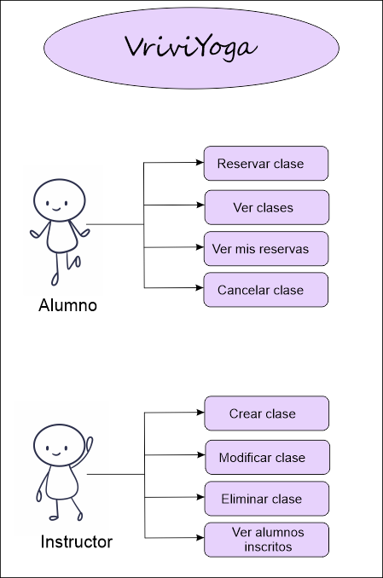
Figura 5. Diagrama de casos de uso de VriviYoga

Tabla de pasos del caso de uso: Alta de clase (Instructor)

Nº Accion del actor (Instructor) Respuesta del sistema

1 Accede a la aplicación Muestra pantalla de inicio de sesión

2 Introduce credenciales Accede al panel del instructor

3 Pulsa el botón “Crear clase” Muestra el formulario de nueva clase

4 Rellena descripción, fecha, hora e El sistema valida los campos

instructor

5 Pulsa “Guardar” Se almacena la clase y aparece mensaje de éxito

4.1.3 Requisitos no funcionales

Categoría Descripción
Rendimiento Carga rápida de formularios y reservas (menos de 3 segundos),
Compatibilidad Solo para escritorio Windows. No compatible con Android/iOS,
Seguridad Uso de parámetros en SQL para prevenir inyecciones.
Usabilidad Diseño visual simple, enfocado en accesibilidad y estética relajante,

4.1.4 Interfaces de usuario

La aplicación VriviYoga se diseño siguiendo principios de simplicidad, organización y coherencia visual. Se utilizaron fondos claros, fuentes suaves y botones bien distribuidos para mantener una interfaz atractiva y funcional.
- Pantalla de inicio de sesión (ver figura 11 en el apartado Anexos)
- Formulario de registro de usuarios (ver figura 12 en el apartado Anexos)
- Panel del alumno (ver figuras 13 y 14 en el apartado Anexos)
- Panel del instructor (ver figuras 15 y 16 en el apartado Anexos)
- Ventana para ver alumnos por clase (instructor) (ver figura 17 en el apartado Anexos)

4.1.5 Gestión de comunicación entre sistema y usuarios
La aplicación VriviYoga no depende de servicios web externos ni APIs. Toda la lógica del sistema se gestiona de manera local mediante formularios programados con C# y conectados a una base de datos MySQL local. Esto facilita su uso sin necesidad de conexión permanente a Internet ni servidores remotos.
4.2 Condicionantes técnicos y límites del desarrollo
Durante el desarrollo se han definido una serie de restricciones necesarias para garantizar la viabilidad del proyecto dentro del entorno académico.

Condicionante Detalles
Lenguaje de programación C# como lenguaje principal y compatible con Windows Forms
Metología Enfoque ágil inspirado en Scrum, con planificación semanal adaptada
Entorno de desarrollo Visual Studio 2022 y MySQL Workbench en modo local
Compatibilidad Aplicación para Windows de escritorio; no multiplataforma en esta fase
Librerías externas Solo librerías estándar de .NET. No se usaron paquetes externos

5. DISEÑO DE LA BASE DE DATOS

5.1 Descripción general de la solución desarrollada

La aplicación VriviYoga es un sistema de gestión de reservas de clases en una academia de yoga, Su objetivo principal es permitir a los alumnos visualizar clases disponibles e inscribirse, y a los instructores crear y gestionar dichas clases.

El sistema está desarrollado en C# utilizando Visual Studio 2022 y Windows Forms, y se conecta a una base de datos MySQL diseñada en MySQL Workbench.

Durante el desarrollo, se diseñaron interfaces visuales desde el entorno de desarrollo directamente, sin utilizar herramientas como Figma. Las pantallas principales de la aplicación son:
- Inicio de sesión
- Registro de usuarios
- Vista de clases disponibles
- Gestión de reservas para alumnos
- Gestión de clases para instructores (crear, ver, eliminar)

El sistema se encuentra implementado completamente, con navegación funcional y conexión activa con la base de datos local.

5.2 Definición estructural de los datos del sistema
La base de datos de VriviYoga se compone de tres tablas principales: Usuarios, que contiene la información de todos los usuarios (alumnos e instructores); Clases, que define las clases ofrecidas por la academia y Reservas, que registra las reservas que hace cada alumno para una clase.
Relaciones clave:
- Un usuario puede realizar muchas reservas.
- Una clase puede tener muchas reservas.
- Una reserva vincula un usuario con una clase.

5.2.1 Modelo entidad – relación
El siguiente modelo representa gráficamente las relaciones del sistema:
- usuarios → conttiene email, que actúa como Primary Key
- clases → contiene id (clave primaria) y campos como descripcion, fecha, hora, instructor
- reservas → contiene id, alumno_email (FK hacia usuarios.email) y clase_id (FK hacia clases.id)
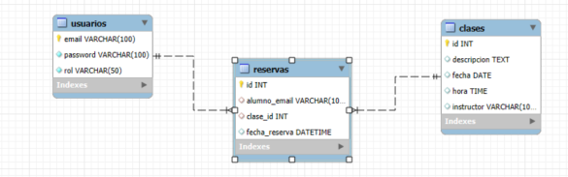
Figura 6: Diagrama de base de datos

5.3 Transformación del modelo entidad-relación a modelo físico
Cada entidad fue transformada en una tabla dentro de MySQL, con claves primarias (PK) y foráneas (FK) para garantizar la integridad.

Tabla | Campos | Relaciones
usuarios | Email (PK), contraseña, rol | -
clases | Id (PK), descripcion, fecha, hora, instructor | Instructor es texto (sin FK por diseño actual)
reservas | Id (PK), alumno_email (FK), clase_id (FK), fecha_reserva | alumno_email → usuarios, clase_id → clases

5.4 Representación gráfica del modelo físico de la base de datos
A continuación se presentan las tres tablas extraídas del MySQL Workbench en su modelo físico:
- Tabla usuarios: email como clave primaria, junto con password y rol.
- Tabla clases: id como clave primaria, junto con fecha, hora, descrición e instructor.
- Tabla reservas: id como PK y alumno_email yclase_id como claves foráneas.

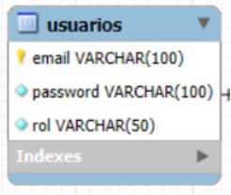
Figura 7: tabla usuarios

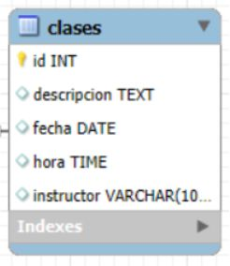
Figura 8: tabla clases

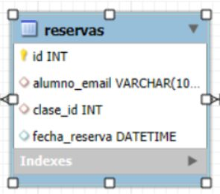
Figura 9: tabla reservas

5.5 Especificación detallada de las estructuras de datos
A continuación se presenta el diccionario de datos de las principales tablas del sistema, que incluye información técnica relevante para el desarrollo e integración del proyecto. Se detallan los campos, tipo de dato, claves, restricciones y descripción funcional de cada columna.
Tabla: usuarios
Columna Tipo Clave Nulo Descrición
email VARCHAR( 100) PK No Identificador único del usuario
password VARCHAR(100) No Contraseña
rol VARCHAR(50) No Rol (alumno o instructor)
Tabla: clases
Columna Tipo Clave Nulo Descrición
id INT PK No Identificador único de la clase
descricion TEXT No Descripción de la clase
fecha DATE No Fecha de la clase
hora TIME No Hora de la clase
instructor VARCHAR (100) No Instructor responsable (nombre)

Tabla: reservas
Columna Tipo Clave Nulo Descrición
id INT PK No Identificador único de la reserva
alumno_email VARCHAR(100) FK No Email del alumno que reserva
clase_id INT FK No Referencia a la clase reservada
fecha_reserva DATATIME No Fecha y hora en la que se realizó la reserva

5.6 Script de definición e inserción de datos de la base de datos
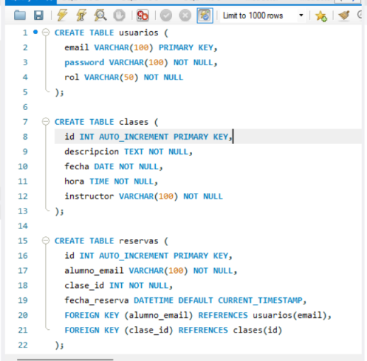
A continuación se muestra un fragmento del script SQL utilizado para crear las tablas y las relaciones:
Figura 10: Fragmento Script SQL

6. ORGANIZACIÓN FUNCIONAL CÓDIGO FUENTE Y ARQUITECTURA
La aplicación VriviYoga ha sido desarrollada como una solución de escritorio utilizando el lenguaje C# bajo la plataforma Windows Forms (WinForms) en Visual Studio 2022, conectada a una base de datos MySQL gestionada con MySQL Workbench.
6.1 Arquitectura del proyecto
El proyecto sigue una estructura modular basada en la separacion por formularios (Forms) y responsabilidad por rol del usuario:
Form1.cs
Ventana principal de inicio de sesión. Permite que los usuarios se identifiquen como alumno o instructor.
RegistroForm.cs
Formulario de registro de nuevos usuarios. Gestiona la creación de cuentas con rol y contraseña.
AlumnoForm.cs
- Interfaz específica para el alumno. Permite:
- Ver clases disponibles.
- Reservar clases.
- Consultar clases reservadas.
- Cancelar reservas.
InstructorForm.cs
- Interfaz para el instructor. Desde aquí se puede:
- Crear nuevas clases.
- Ver las clases creadas.
- Modificar o eliminar clases.
- Ver los alumnos inscritos a una clase.

6.2 Estructura del código fuente
El código está organizado en archivos independientes según su funcionalidad. Cada formulario posee:
- Un archivo .cs que contiene la lógica (eventos, conexión a base de datos, control de botones, etc.)
- Un archivo .Designer .cs que contiene los elementos visuales del formulario.
Un archivo .resx de recursos asociados (si aplica).

6.3 Conexión a la base de datos
La conexión con MySQL se realiza mediante MySql.Data.MySqlClient. Cada formulario establece su propia conexión local usando una cadena de conexión como:

string connectionString = "server=localhost;user=root;password=admin1234;database=vriviyoga;";
Figura 11: Conexión base de datos (código)

Esta cadena es reutilizada para consultas SELECT, inserciones INSERT INTO, eliminaciones DELETE y actualizaciones UPDATE según corresponda.

6.4 Interacción entre formularios
- Desde Form1.cs, tras validar credenciales, se redirige al formulario AlumnoForm o InstructorForm según el campo rol de la tabla de usuarios.
- El formulario de registro se abre desde el link Crear cuenta en Form1.

6.5 Lógica de funcionamiento
- La lógica está encapsulada en los eventos Click de los botones. Ejemplos:
- btnLogin_Click: verifica credenciales e inicia sesión.
- btnRegistrar_Click: crea un nuevo usuario en la base de datos.
- btnActualizar_Click (Alumno): carga las clases disponibles.
- btnCrear_Click (Instructor): inserta una nueva clase.
- Cada consulta está parametrizada para evitar inyecciones y errores.

6.6 Navegación y experiencia visual
  - La aplicación usa formularios independientes, no navegación embebida.
- Cada rol tiene su intefaz aislada.
- Se han personalizado los formularios con:
- Fuentes tipo manuscrita para el título.
- Imágenes de fono relacionadas con el yoga.
- Botones estilizados.
- Colores suaves (rosados, lilas) para transmitir calma y conexión con la temática del bienestar.

6.7 Capturas del código fuente
A continuación, se insertan capturas de código representativo desde Visual Studio:
- Validaciónde login.
- Registro de usuario.
- Reserva de clase.
- Creación o eliminación de clases.

1. Inicio de sesión → Form1.cs (btnLogin_Click) → Valida usuarios, conecta con base de datos y abre formulario según rol.

private void btnLogin_Click(object sender, EventArgs e)
{
string connectionString = "server=localhost;user=root;password=admin1234;database=vriviyoga;";
string email = textEmail.Text;
string password = textPassword.Text;

using (MySqlConnection conn = new MySqlConnection(connectionString))
{
try
{
conn.Open();
string query = "SELECT * FROM usuarios WHERE email = @correo AND password = @clave";
MySqlCommand cmd = new MySqlCommand(query, conn);
cmd.Parameters.AddWithValue("@correo", email);
cmd.Parameters.AddWithValue("@clave", password);

// Opcional para depurar
// MessageBox.Show("Email: " + email + "\nPassword: " + password);

MySqlDataReader reader = cmd.ExecuteReader();
if (reader.Read())
{
string rol = reader["rol"].ToString();

// ✅ Guardar email para usarlo en AlumnoForm
EmailActivo = email;

if (rol == "alumno")
{
AlumnoForm alumno = new AlumnoForm();
alumno.Show();
this.Hide();
}
else if (rol == "instructor")
{
InstructorForm instructor = new InstructorForm();
instructor.Show();
this.Hide();
}
}
else
{
lblMensaje.Text = "Correo o contraseña incorrectos.";
lblMensaje.ForeColor = System.Drawing.Color.Red;
}
}
catch (Exception ex)
{
MessageBox.Show("Error de conexión: " + ex.Message);
}
}
}
Figura 12 : Inicio de sesión (dódigo)

2. Registro de usuario → RegistroForm.cs (btnRegistrar_Click) → Guarda nuevo usuario con rol, correo y contraseña.
private void btnRegistrar_Click(object sender, EventArgs e)
{
string email = txtEmail.Text;
string password = txtPassword.Text;
string rol = cmbRol.Text;

string connectionString = "server=localhost;user=root;password=admin1234;database=vriviyoga;";

using (MySqlConnection conn = new MySqlConnection(connectionString))
{
try
{
conn.Open();
string query = "INSERT INTO usuarios (email, password, rol) VALUES (@correo, @clave, @rol)";
MySqlCommand cmd = new MySqlCommand(query, conn);
cmd.Parameters.AddWithValue("@correo", email);
cmd.Parameters.AddWithValue("@clave", password);
cmd.Parameters.AddWithValue("@rol", rol);

int filasAfectadas = cmd.ExecuteNonQuery();

if (filasAfectadas > 0)
{
this.lblMensaje.Text = "Usuario registrado correctamente.";
this.lblMensaje.ForeColor = System.Drawing.Color.Green;
}
else
{
lblMensaje.Text = "No se pudo registrar.";
lblMensaje.ForeColor = System.Drawing.Color.Red;
}
}
catch (Exception ex)
{
this.lblMensaje.Text = "Error: " + ex.Message;
this.lblMensaje.ForeColor = System.Drawing.Color.Red;
}
}
}
}
}
Figura 13: Registro de usuario (código)

3. Reserva clase → AlumnoForm.cs (dvgClases_CellContentClick) → Botón dentro de DataGridView para insertar reserva.

private void dvgClases_CellContentClick(object sender, DataGridViewCellEventArgs e)
{
if (dvgClases.Columns[e.ColumnIndex].Name == "Reservar" && e.RowIndex >= 0)
{
int claseId = Convert.ToInt32(dvgClases.Rows[e.RowIndex].Cells["id"].Value);
string emailAlumno = Form1.EmailActivo;

string connectionString = "server=localhost;user=root;password=admin1234;database=vriviyoga;";
using (MySqlConnection conn = new MySqlConnection(connectionString))
{
try
{
conn.Open();
string query = "INSERT INTO reservas (alumno_email, clase_id) VALUES (@alumno, @clase)";
MySqlCommand cmd = new MySqlCommand(query, conn);
cmd.Parameters.AddWithValue("@alumno", emailAlumno);
cmd.Parameters.AddWithValue("@clase", claseId);
cmd.ExecuteNonQuery();
MessageBox.Show("¡Clase reservada con éxito!");
}
catch (Exception ex)
{
MessageBox.Show("Error al reservar: " + ex.Message);
}
}
}

if (dvgClases.Columns[e.ColumnIndex].Name == "Cancelar" && e.RowIndex >= 0)
{
string emailAlumno = Form1.EmailActivo;
string tituloClase = dvgClases.Rows[e.RowIndex].Cells["Título"].Value.ToString();

int claseId = ObtenerClaseIdPorTitulo(tituloClase);
if (claseId == -1)
{
MessageBox.Show("Error: no se encontró la clase.");
return;
}

string connectionString = "server=localhost;user=root;password=admin1234;database=vriviyoga;";
using (MySqlConnection conn = new MySqlConnection(connectionString))
{
try
{
conn.Open();
string query = "DELETE FROM reservas WHERE alumno_email = @alumno AND clase_id = @clase";
MySqlCommand cmd = new MySqlCommand(query, conn);
cmd.Parameters.AddWithValue("@alumno", emailAlumno);
cmd.Parameters.AddWithValue("@clase", claseId);
cmd.ExecuteNonQuery();
MessageBox.Show("Reserva cancelada.");
btnReservasAlumnoTest_Click(null, null); // recarga la vista de reservas
}
catch (Exception ex)
{
MessageBox.Show("Error al cancelar: " + ex.Message);
}
}
}
}
Figura 14: Reserva de clase (código)

4. Visualización de reservas (alumnos)→ AlumnoForm.cs (btnREservasAlumnoTest_Click) →Consulta SQL que muestra clases reservadas por el alumno.
private void btnReservasAlumnoTest_Click(object sender, EventArgs e)
{
string emailAlumno = Form1.EmailActivo;
string connectionString = "server=localhost;user=root;password=admin1234;database=vriviyoga;";

using (MySqlConnection conn = new MySqlConnection(connectionString))
{
try
{
conn.Open();
string query = @"
SELECT c.descripcion AS 'Descripción', c.fecha AS 'Fecha', c.hora AS 'Hora', c.instructor AS 'Instructor'
FROM reservas r
JOIN clases c ON r.clase_id = c.id
WHERE r.alumno_email = @correo";

MySqlCommand cmd = new MySqlCommand(query, conn);
cmd.Parameters.AddWithValue("@correo", emailAlumno);

MySqlDataAdapter adapter = new MySqlDataAdapter(cmd);
DataTable tabla = new DataTable();
adapter.Fill(tabla);
dvgClases.DataSource = tabla;

if (!dvgClases.Columns.Contains("Cancelar"))
{
DataGridViewButtonColumn btnCancelar = new DataGridViewButtonColumn();
btnCancelar.Name = "Cancelar";
btnCancelar.Text = "Cancelar";
btnCancelar.UseColumnTextForButtonValue = true;
dvgClases.Columns.Add(btnCancelar);
}
}
catch (Exception ex)
{
MessageBox.Show("Error al cargar tus reservas: " + ex.Message);
}
}
}
Figura 15. Visualización de reservas (alumnos) (código)

5. Creación de clase (instructor) → InstructorForm.cs (btnCrear_Click) → Inserta clase con descripción, fecha, hora e instructor.

private void btnCrear_Click(object sender, EventArgs e)
{
// Validación
if (string.IsNullOrWhiteSpace(txtDescripcion.Text) || string.IsNullOrWhiteSpace(txtInstructor.Text))
{
MessageBox.Show("Por favor, rellena todos los campos requeridos.");
return;
}

string descripcion = txtDescripcion.Text;
string fecha = dtpFecha.Value.ToString("yyyy-MM-dd");
string hora = dtpHora.Value.ToString("HH:mm:ss");
string instructor = txtInstructor.Text;

string connectionString = "server=localhost;user=root;password=admin1234;database=vriviyoga;";

using (MySqlConnection conn = new MySqlConnection(connectionString))
{
try
{
conn.Open();
string query = "INSERT INTO clases (descripcion, fecha, hora, instructor) VALUES (@descripcion, @fecha, @hora, @instructor)";
MySqlCommand cmd = new MySqlCommand(query, conn);
cmd.Parameters.AddWithValue("@descripcion", descripcion);
cmd.Parameters.AddWithValue("@fecha", fecha);
cmd.Parameters.AddWithValue("@hora", hora);
cmd.Parameters.AddWithValue("@instructor", instructor);

int resultado = cmd.ExecuteNonQuery();

if (resultado > 0)
{
lblMensaje.Text = "Clase creada correctamente.";
lblMensaje.ForeColor = System.Drawing.Color.Green;
CargarClases();
}
else
{
lblMensaje.Text = "No se pudo crear la clase.";
lblMensaje.ForeColor = System.Drawing.Color.Red;
}
}
catch (Exception ex)
{
lblMensaje.Text = "Error: " + ex.Message;
lblMensaje.ForeColor = System.Drawing.Color.Red;
}
}
}
Figura 16: Creación de clase (instructor) (código)

6. Visualización de clases (instructor) → InstructorForm.cs (CargarClases()) → Muestra todas las clases creadas por el instructor.

private void btnVerClasesInstructor_Click(object sender, EventArgs e)
{
CargarClases();
}

private void btnModificarClase_Click(object sender, EventArgs e)
{
if (dvgInstructorClases.SelectedRows.Count > 0)
{
int id = Convert.ToInt32(dvgInstructorClases.SelectedRows[0].Cells["id"].Value);
string titulo = txtDescripcion.Text;
string descripcion = txtDescripcion.Text;
string fecha = dtpFecha.Value.ToString("yyyy-MM-dd");
string hora = dtpHora.Value.ToString("HH:mm:ss");

string connectionString = "server=localhost;user=root;password=admin1234;database=vriviyoga;";
using (MySqlConnection conn = new MySqlConnection(connectionString))
{
try
{
conn.Open();
string query = "UPDATE clases SET titulo = @titulo, descripcion = @descripcion, fecha = @fecha, hora = @hora WHERE id = @id";
MySqlCommand cmd = new MySqlCommand(query, conn);
cmd.Parameters.AddWithValue("@titulo", titulo);
cmd.Parameters.AddWithValue("@descripcion", descripcion);
cmd.Parameters.AddWithValue("@fecha", fecha);
cmd.Parameters.AddWithValue("@hora", hora);
cmd.Parameters.AddWithValue("@id", id);
cmd.ExecuteNonQuery();
MessageBox.Show("Clase modificada correctamente.");
CargarClases();
}
catch (Exception ex)
{
MessageBox.Show("Error al modificar: " + ex.Message);
}
}
}
else
{
MessageBox.Show("Selecciona una clase para modificar.");
}
}
Figura 17: Visualización de clases (instructor) (código)

7. COMPROBACIONES FUNCIONALES INICIALES DE LA APLICACIÓN
Durante el desarrollo de la aplicación Vriviyoga, se han realizado pruebas funcionales manuales para validar el correcto funcionamiento de las funcionalidades implementadas. Estas comprobaciones se llevaron a cabo directamente en el entorno de ejcución de Visual Studio 2022, conectado a una base de datos local en MySQL Workbench.
Las pruebas se centraron en los siguientes aspectos clave:
- Inicio de sesión: Se comprobó que el sistema permite acceder correctamente con credenciales válidas. Se valida el acceso diferenciado entre usuarios con rol de alumno o instructor, redirigiéndolos a la interfaz correspondiente.
- Registro de usuarios: Se probó el formulario de registro para asegurar la creación correcta de nuevos usuarios, almacenando los datos en la tabla usuarios con su rol asignado.
- Reserva de clases (alumno): Los alumnos pueden visualizar clases disponibles y realizar reservas mediante un botón específico en la tabla. Se validón que estas reservas se almacenan correctamente en la tabla reservas.
- Visualización de reservas (alumno): El usuario puede consultar exclusivamente sus clases reservadas, filtradas por su correo electrónico.
- Creación de clases (instructor): Los instructores pueden añadir nuevas clases con sus respectivos campos (descripción, fecha, hora e instructor), las cuales se guardan correctamente en la base de datos.
- Modificación yeliminación de clases: Se implementaron opciones para que el instructor pueda modificar la descripción de una clase o eliminarla, comprobando que ambas acciones actualizan la base de datos sin errores.
- Visualización de alumnos inscritos (instructor): Se permite consultar qué alumnos han reservado clases específicas, mediante una consulta relacional entre las tablas usuarios, clases y reservas.
- Navegación entre formularios: La aplicación permite moverse fluidamente entre las pantallas de inicio, registro, panel del alumno ypanel del instructor, sin errores de navegación.
Errores encontrados y solución
Durante el proceso de pruebas, se identificaron y resolvieron diversos errores comunes:
- Errores CS0103 / CS1061: Relacionados con elementos visuales no declarados o mal nombrados enel formulario.
- Errores de integridad referencial en MySQL: Problemas con claves foráneas en la tabla reservas, que fueron corregidos con relaciones adecuadas entre usuarios y clases.
- Problemas de carga en formularios: Errores relacionados con el DataGridView no vinculado correctamente al nombre declarado, solucionado renombrando y asociando correctamente en el Designer.

8. DIFICULTADES DETECTADAS Y POSIBLES MEJORAS

Durante el desarrollo del proyecto VriviYoga, se presentaron diversas dificultades tanto a nivel técnico como organizativo, especialmente considerando que fue realizado por una sola persona con conocimientos limitados en programación al inicio del trabajo.

8.1 Dificultades encontradas
- Errores en Visual Studio: A lo largo de desarrollo se detectaron errores frecuentes como CS5001 (“el programa no contiene un método Main”) y CS1061 (“no contiene una definición para InitializeComponent”), que dificultaron el arranue y la compilación del proyecto. Estos errores se solucionaron con la ayuda de depuración línea por línea y revisión de los formularios de diseño.
- Integración con MySQL Workbench: Se presentaron dificultades al establecer relaciones foráneas, especialmente el Error 1452, derivado de discrepancias entre los identificadores reales y los requeridos. Fue necesario realizar ajustes manuales en los datos y revisar la estructura del modelo entidad-relación para garantizar su integridad:
- Visualización del diagrama E-R: Inicialmente no se visualizaban correctamente las relaciones entre tablas. Esto obligó a revisar las claves primarias y foráneas enel modelo físico para que aparecieran correctamente en el EER Diagram.
- Lentitud del entorno: La ejecución del proyecto en Visual Studio, especialmente en modo de depuración, presentó cierta lentitud. Aunque no se usó el emulador Android por trabajar con Windows Forms, algunas acciones dentro del entorno requerían tiempos de carga prolongados.
- Aprendizaje simultáneo de herramientas: Fue necesario aprender desde 0 varias tecnologías como C#, Visual Studio, MySQL Workbench y los principios de arquitectura por capas. Esta curva de aprendizaje requirió un esfuerzo adicional y fue uno de los principales desafíos del proyecto.

8.2 Posibles mejoras futuras

Planificación de tiempos más rigurosa: Distribuir el trabajo de forma más equitativa en el tiempo habría permitido una mejor gestión del estrés y mayor margen para pruebas y documentación.

Documentación paralela al desarrollo: Haber redactado la memoria de manera progresiva, conforme se completaban partes del proyecto, habría facilitado la entrega y reducido los bloqueos en la fase final.

Despliegue en entorno real: Como mejora futura, se plantea la posibilidad de realizar un despligue real del sistema, publicando la aplicación para su instalación en equipos reales de academias o incluso preparar una versión para Android con .NET MAUI.

Pruebas automatizadas: La inclusión de pruebas unitarias y de integración ayudaría a validar los principales flujos de trabajo automáticamente, aumentando la fiabilidad del sistema.

9. PLANIFICACIÓN TEMPORAL POR FASES Y DESARROLLO

La planificación del proyecto VriviYoga se ha dividido en fases semanales, permitiendo un seguimiento progresivo y estructurado del desarrollo. A continuación, se presenta la tabla comparativa entre la duración estimada incialmente y el tiempo real invertido en cada fase:

Fase/ Bloque | Tarea principal | Duración estimada | Duración real
1. Introducción | Redacción del planteamiento, justificación y análisis del sector | 1 semana | 1 semana
2. Definición del proyecto | Establecimiento de objetivos, contexto y públlico destinatario | 1 semana | 1 semana
3. Análisis de la aplicación | Selección de herramientas, metodología de trabajo ypresupuesto | 1 semana | 1 semana
4. Diseño de la aplicación | Casos de uso, interfaz visual, navegación por roles | 2 semanas | 3 semanas
5. Base de datos | Diseño entidad-relación, creación en MySQL Workbench, pruebas | 1 semana | 2 semanas
6. Organización del código | Estructura de formularios, eventos y navegación | 0.5 semanas | 1 semana
7. Pruebas y validaciones | Verificación manual de las funcionalidades | 0.5 semanas | 1 semana
8. Dificultades y mejoras | Registro de errores encontrados y propuestas de solución | 0.5 semanas | 0.5 semanas
9. Temporalización | Elaboración de esta tabla de planificación y Gantt | 0.5 semanas | 0.5 semanas
10. Despliegue de la aplicación | Preparación para entrega, compresión de archivos, pruebas finales | 1 semana | 1 semana
11. Manual de usuario | Redacción guiada e ilustrada con capturas reales de la app | 1 semana | 1 semana
12.Mantenimiento | Definición de posibles futuras mejoras y soporte | 0.5 semanas | 0.5 semanas

10. DESPLIEGUE DE LA APLICACIÓN

El despliegue de la aplicación VriviYoga se ha realizado en un entorno local de desarrollo utilizando Visual Studio 2022 con formularios Windows Forms en lenguaje C#, y una base de datos MySQL gestionada mediante MySQL Workbench.

Debido a que la aplicación está pensada como una herramienta de escritorio para academias de yoga, el entorno de pruebas ha sido una instalación local sobre Windows, sin distribución en dispositivos móviles ni en la nube.

Entorno de desarrollo y pruebas:

Componente Detalle

Sistema operativo Windows 11 Home

IDE Visual Studio 2022 Community Edition

Lenguaje de programación C# (Windows Forms)

Motor de base de datos MySQL Server (local)

Gestor de base de datos MySQL Workbench

Tipo de conexión Localhost (conexión directa al servidor MySQL local)

Método de despliegue Ejecución directa desde Visual Studio (modo debug)

Las pruebas funcionales se han realizado ejecutando la aplicación desde el entorno de Visual Studio, permitiendo comprobar las funcionalidades tanto para alumnos como para instructores: inicio de sesión, registro, reserva, creación y modificación de clases, entre otras.

Requisitos mínimos para ejecución
- Ordenador con Windows 10 o superior
- .NET Framework instalado (versión requerida por Visual Studio 2022)
- MySQL Server en local con las tablas configuradas según el modelo del proyecto.
- Acceso a Visual Studio o compilación previa del proyecto en formato .exe.

Limitaciones encontradas
- No se ha generado aún un archivo ejecutable (.exe) para instalación independiente.
- La aplicación requiere que la base de datos esté correctamente configurada y funcionando localmente.
- No se ha implementado un mecanismo de despliegue automático ni en red, ni en la nube.

Futuras opciones de despliegue
- Compilar la aplicación en un archivo ejecutable .exe para facilitar su uso sin Visual Studio.
- Incluir una opción de configuración automática de la base de datos o adpatarla a una conexión remota.
- Distribuir la aplicación a través de una carpeta comprimida .zip con instrucciones de uso.

11. MANUAL DE USUARIO
Este manual está dirigido a los futuros usuarios de la aplicación VriviYoga que puede ser utilizada por alumnos e instructores de academias de yoga. La interfaz está diseñada para ser clara, accesible y adaptada a las necesidades reales del entorno educativo.
11.1 Requisitos para el uso de la aplicación
    - Sistema operativo Windows 10 o superior
  - La base de datos MySQL debe de estar activa en localhost con los datos configurados.
  - El usario debe ejecutar el archivo .exe de VriviYoa o ejecutando desde Visual Studio.
11.2 Inicio de sesión
1. Al abrir la aplicación aparece la pantalla de inicio de sesión.
2. El usuario debe introducir su correo electrónico y contraseña.
Según su rol, accederá a una interfaz distinta:
- Alumno: verá clases disponibles, podrá reservar y cancelar reservas.
- Instructor: gestionará clases que imparte (crear, modificar, eliminar, consultar alumnos inscritos).
Si no tiene cuenta, puede hacer clic en el enlace “Crear cuenta”.
11.3 Registro de nuevos usuarios
1. Desde la pantalla inicial, pulsar el enlace “Crear cuenta”.
2. Se abrirá un formulario con los siguientes campos:
- Correo electrónico
- Contraseña
- Rol (alumno o instructor)
- Al hacer clic en “Regristrarse” el sistema validará los datos y almacenará el nuevo usuario.
11.4 Funcionalidades del rol Alumno
  - Ver clases disponibles: el botón “Actualizar clases” muestra todas las clases del sistema.
- Reservar clase: cada fila tiene un botón “Reservar”. Al hacer clic, se guarda la reserva en la base de datos.
- Ver mis reservas: muestra un listado exclusivo de las clases que ha reservado ese alumno.
- Cancelar reserva en la vista reservas, cada fila incluye un botión “Cancelar”.
11.5 Funcionalidades del rol instructor
- Crear clase: introducir descrición, fecha, hora e instructor, luego pulsar “Crear clase”.
- Ver clases creadas: botñon para listar todas las clases asignadas a ese instructor.
- Modificar clase: seleccionar una fila de la tabla y modificar los datos.
- Eliminar clase: seleccionar y pulsar el botón correspondiente para eliminarlas.
- Ver alumnos inscritos: muestra una tabla con los alumnos que han reservado cada clase.
11.6 Consejos de uso
- Al cerrar una ventana, no se cierra la sesión automáticamente. Es recomendable cerrar sesión manualmente si se implenta esta opción.
- Comprobar que la base de datos esté activa antes de iniciar la apliación.
- Evitar dejar campos vacíos para prevenir errores de validación.

12. MANTENIMIENTO
El mantenimiento de la aplicación VriviYoga es fundamental para asegurar su correcto funcionamiento a lo largo del tiempo, así como su capacidad de adaptarse a nuevas necesidades o entornos tecnológicos. A continuación se detallan las estrategias y recomendaciones para el mantenimiento técnico y funcional del sistema.

12.1 Tipos de mantenimiento

- Mantenimiento correctivo
Consiste en corregir errores detectados durante el uso real de la apliación. Algunos ejemplos podrían incluir:
- Fallos en la validación de campos vacíos.
- Problemas de conexión con la base de datos.
- Errores enl visualización de datos en las tablas.
- Mantenimiento adaptativo
Se refiere a los ajustes necesarios para que la aplicación funcione correctamente ante cambios en el entorno, tales como:
- Actualizaciones del sistema operativo Windows.
- Cambios en la versión de MySQL O Visual Studio.
- Modificaciones en al estructura de la base de datos.
- Mantemiento evolutivo
Implica añadir nuevas funcionalidades o mejorar las existentes. Algunas ideas para futuras versiones versiones de VriviYoga:
- Envío automático de recordatorios por correo electrónico.
- Incorporación de estadísticas para instructores (clases impartidas, alumnos inscritos).
- Integración con plataformas móviles o desarrollo de App Android.
- Mantemiento preventivo
Consiste en realizar acciones para evitar errores futuros, como:
- Revisar el código periódicamente para eliminar dependencias innecesarias.
- Realizar copias de seguridad regulares de la base de datos.
- Documentar las funciones más importantes para facilitar futuras intervenciones.

12.2 Herramientas y buenas prácticas
  - Visual Studio 2022: IDE utilizado para depurar, actualizar y mantener el código fuente.
- MySQL Workbench: permite gestionar la base de dastos, realizar copias de seguridad y aplicar cambios estructurales.
- Control de versiones (opcional en futuras versiones): se recomienda el uso de GitHub para gestionar los cambios en el código y trabajar en equipo si se amplía el proyecto.
12.3 Documentación de soporte
La aplicación incluye una estructura clara de archivos y nombres de formularios, facilitando que otros desarrolladores puedan intervenir.

13. CONCLUSIONES

El desarrollo de la aplicación VriviYoga ha sido enriquecedor para mi ya que me ha permitido aplicar de forma práctica los conocimientos adquiridos durante el cliclo DAM. A lo largo del proyecto se han superado distintos retos técnicos y organizativos, logrando construir una apliación funcional para la gestión de clases de yoga.
Entre los logros más relevantes destacan:
- La creación de una interfaz clara con roles diferenciados: alumno e instructor.
- La implementación de funciones esenciales como registro, login, reserva, cancelación y gestión de clases.
- La correcta conexión con una base de datos relacional en MySQL, garantizando persistencia y organización de los datos.
La elaboración de una memoria técnica completa que documenta el proceso de desarrollo.
VriviYoga demuestra la capacida de transformar una necesidad real en una solución digital y marca un importante avance en la formación profesional del desarrollador.

14. GLOSARIO DE SIGLAS Y ABREVIATURAS

Sigla / Abreviatura Significado
DAM Desarrollo de Aplicaciones Multiplataforma
IDE Entorno de Desarrollo Integrado
UI / GUI Intefaz de Usuario / Interfaz Gráfica de Usuario
SQL Structured Query Language (Lenguaje de Consulta Estructurada)
PK Primary Key (Clave primaria)
FK Foreign Key (Clave foránea)
MySQL Sistema de gestión de bases de dastos relacional
MAUI .NET Multi-plataform App UI (No usado en versión final de este proyecto)
VS / Visual Studio Visual Studio, entorno de desarrollo utlizado para programar la apliación
ER /E-R Entidad – Relación (modelo de diseño de bases de datos)
TFG Trabajo de Fin de Grado

15. BIBLIOGRAFÍA
Sitios web y documentación oficial
- Microsoft Docs – Documentación de Visual Studio
https://learn.microsoft.com/es-es/visualstudio/
- MySQL Documentation – Referencia oficial de MySQL
https://dev.mysql.com/doc/
- MySQL Workbench – Manual de usuario
https://dev.mysql.com/doc/workbench/en/
- C# Programming Guide – Microsoft Learn
https://learn.microsoft.com/en-us/dotnet/csharp/
- Stack Overflow – Comunidad de desarrolladores
https://stackoverflow.com/
- GitHub – Respositorio para control de versiones
https://github.com/
Artículos y contexto del sector
- Statista (2024). Número de practicantes de yoga a nivel mundial.
https://www.statista.com/
- Yoga Journal. Beneficios del yoga en el bienestar físico y mental.
https://www.yogajournal.com/

16. ANEXOS

A. Pantalla de inicio de sesión

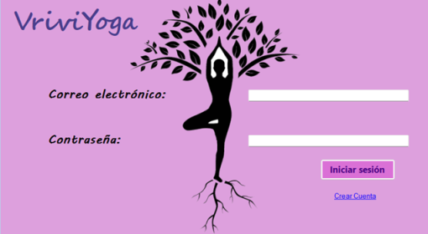
Figura 18: Inicio de sesión (diseño visual)
B. Pantalla de registro de usuarios
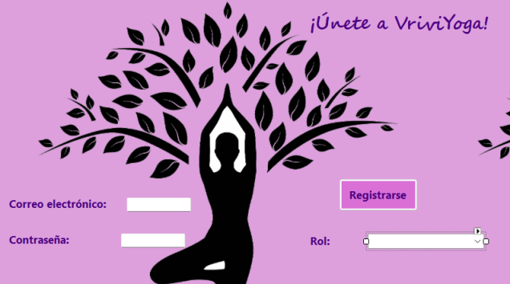
Figura 19: Registro de usuario (diseño visual)

C. Pantallas de visualización de reservas (alumno)
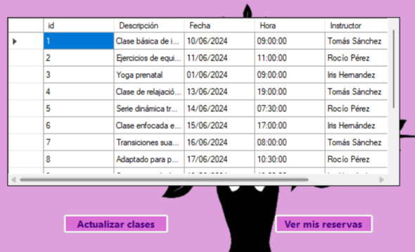
Figura 20:Visulalización de reservas 1 (alumnos) (diseño visual)
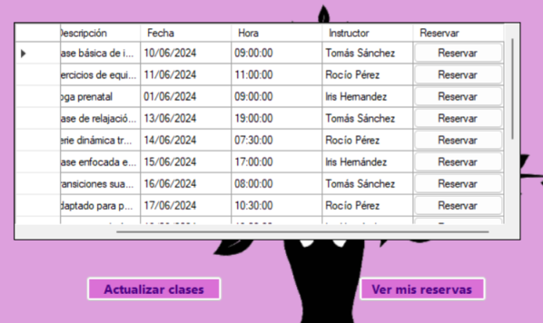
Figura 21: Visualización de reservas 2 (alumno) (diseño visual)

D. Pantallas de creación de clase (instructor)
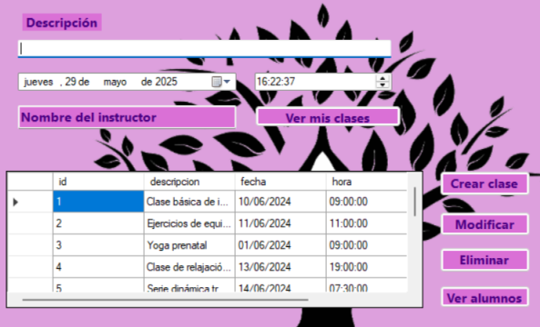
Figura 22: Visualización de creación de clase 1 (instructor) (diseño visual)
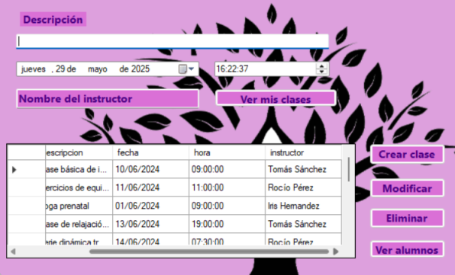
Figura 23: Visualización de creación de clase 2 (instructor) (diseño visual)

E. Pantalla de clases (instructor)
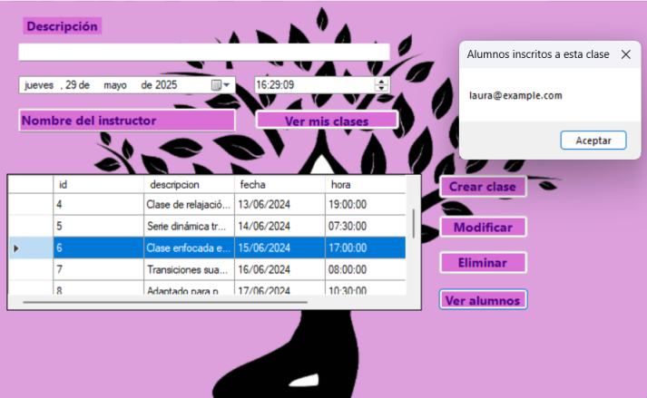
Figura 24: Visualización de alumnos inscritos a clases (instructor) (diseño visual)

